Ansökan om tillträde Såtenäs badplats sommaren 2026
Intresseansökan för inpassering genom F7 Flottiljvakt för tillträde till Såtenäs badplats för perioden v29-30, 13/7-26/7.
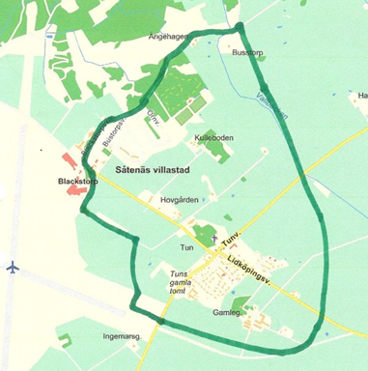
För att utan anställning inom Såtenäs garnison ges tillträde till badplatsen belägen inom skyddsobjektet Såtenäs garnison, skall Tun Bygdens Intresseförening årligen inhämta uppgifter om intressenter, som är boende (mantalsskriven) inom Tuns samhälle (inom Tuns kyrkby) eller barn/barnbarn till sådan. Efter särskild prövning kan C F7 göra undantag från ovan.

Tillträdesreglerna kvitteras vid första inpassering genom vakten.

Lista kommer sedan att finnas i besöksmottagningen (flottiljvakten) på alla godkända badgäster.
• Alla godkända badgäster över 15 år legitimerar sig och hämtar passerbricka samt lämnar den åter vid flottiljvakten vid varje besök.
• Alla godkända badgäster under 12 år, skall vara i vuxens sällskap med besökstillstånd.
• Besökstillståndet är personligt.
• Hundar får inte medföras.
Tillträdet gäller enbart vägen från vakten till badplatsen och åter till vakten.

Tillträdet gäller 13/7-26/7 mellan kl. 06:00 och 22:00.
C F7 kan begränsa tillträdet till badplatsen vid höjd beredskap, under övningar eller annan militär verksamhet.

Om uppställda regler inte efterföljs kan tillståndet dras in.

Ansökan om tillträde Såtenäs badplats sommaren 2026
Härmed ansöker jag/vi om tillträde för nedanstående:

Namn: Personnummer:

___________________________________________ ________________
Adress: Telefon:

_________________________________________________________________________
Svensk medborgare (ringa in) JA 󠅲 NEJ 󠅲

Underskrift: _____________________________

Medsökande

Namn: Personnummer:

___________________________________________ ________________
Adress: Telefon:

_________________________________________________________________________

Svensk medborgare (ringa in) JA 󠅲 NEJ 󠅲

Släktskap barn / barnbarn till: _______________________

Namn: Personnummer:

___________________________________________ ________________
Adress: Telefon:

_________________________________________________________________________

Svensk medborgare (ringa in) JA 󠅲 NEJ 󠅲

Släktskap barn / barnbarn till: _______________________

Namn: Personnummer:

___________________________________________ ________________
Adress: Telefon:

_________________________________________________________________________

Svensk medborgare (ringa in) JA 󠅲 NEJ 󠅲

Släktskap barn / barnbarn till: _______________________

